Технічне завдання
на монтаж електричних теплових завіс.

- Вид заявки: постачання та монтаж електричних теплових завіс.
- Місце виконання робіт: : Івано-Франківська обл., Тисменицький район, с. Угринів,
вул. Заводська, 5
- Контакти для зворотнього зв’язку: Олександр т.067-5064588
e-mail: gaidamaka@оptimapharm.ua

Фото 1
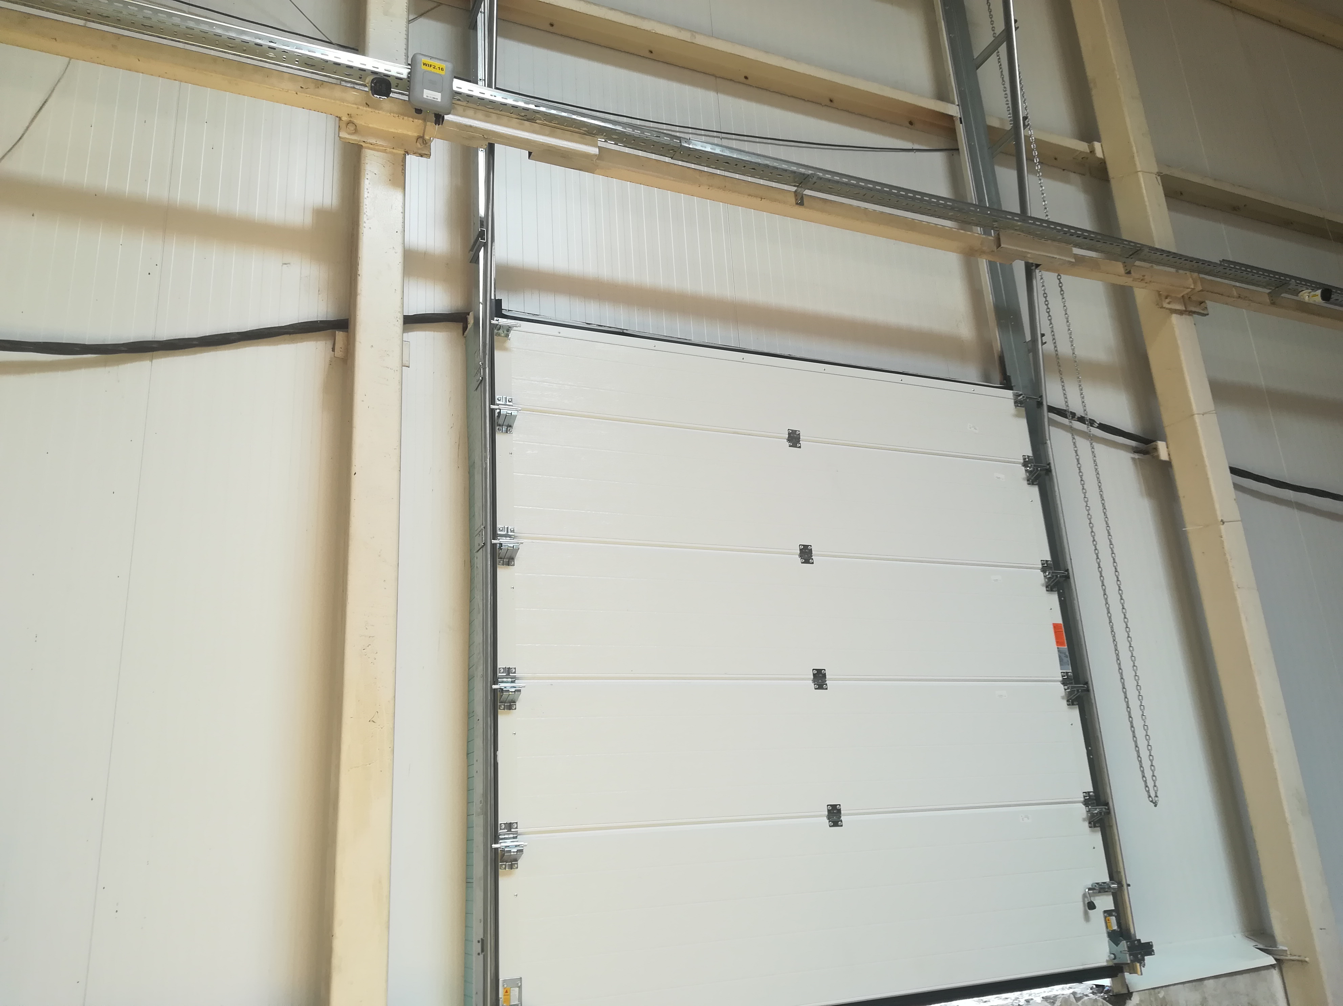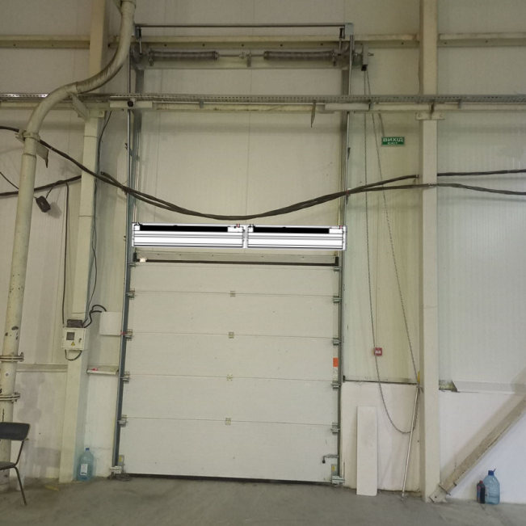
Фото 2
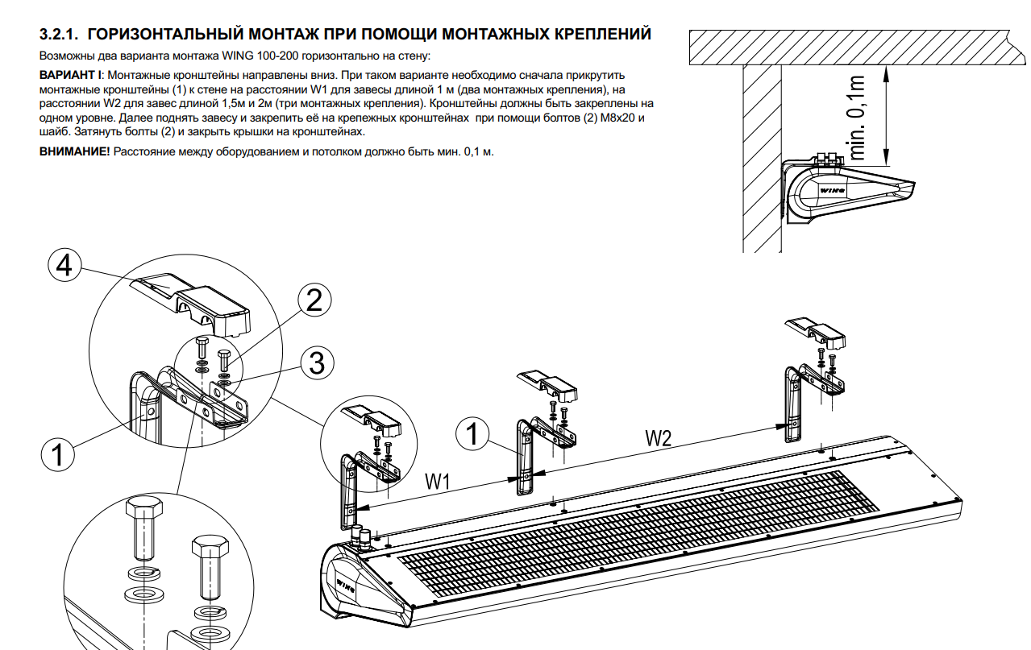

Перелік робіт:

У складі існує 7 секційних воріт.
- Необхідно зробити горизонтальний монтаж електричних теплових завіс Wing E100 АС 7 шт. та Wing E150 АС 7 шт..над існуючими воротами, підключити пульти керування та підключити до електромережі згідно інструкції по монтажу. Підводку електричного кабелю виконує замовник.
На кожні ворота шириною 2500мм необхідно встановити горизонтально дві завіси: Wing E100 АС та Wing E150 АС
Креслення Wing E150 АС
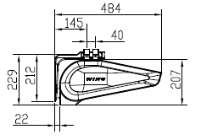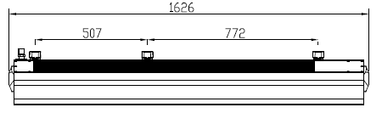
Креслення Wing E100 АС
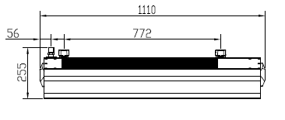
Технічний паспорт на теплові завіси додается
Необхідно виконувати роботи не заважаючи роботі складу

Перелік або структура розділів, які обов’язково повинні бути окремо виділені у наданій комерційній пропозиції:
- вартість монтажу електричних теплових завіс
- транспортні витрати,
- вартість витратних матеріали.
- термін виконання робіт.
- умови оплати.
- гарантія

